Лаборатория по воспроизводству сельскохозяйственных животных:

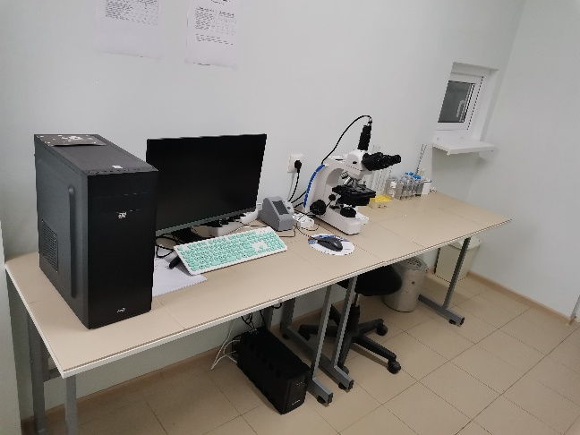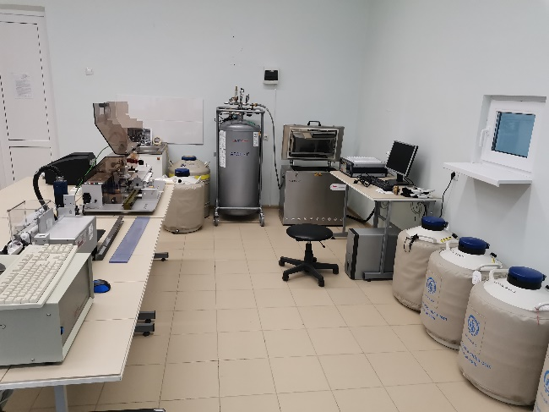

Лаборатория полностью укомплектована для заморозки и хранении семени крупного рогатого скота и овец. Имеется лицензия Министерства сельского хозяйства РФ «Организация по искусственному осеменению сельскохозяйственных животных» от 12 сентября 2022 г.).

• Искусственное осеменение крупного рогатого скота
• Искусственное осеменение мелкого рогатого скота
• Определение стельности методом УЗИ-сканирования
• Получение, оценка качества, хранение и заморозка семени
• Бонитировка всех видов сельскохозяйственных животных
• Пересадка эмбрионов мелкого рогатого скота
• Пересадка эмбрионов крупного рогатого скота
• Мечение всех видов сельскохозяйственных животных и пр.

